VYROČNÁ SPRÁVA 2021

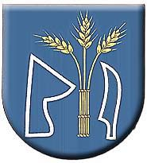

OBEC PETROVCE

Identifikačné údaje obce:

Názov: Obec Petrovce
Adresa: Petrovce č. 19, 980 35
Telefón: 047/5684135
e-mail: petrovcers@petrovce.sk
web: www.petrovce.sk
Okres: Rimavská Sobota
IČO: 00318973
DIČ: 2021230343
Právna forma: právnická osoba
Obec ako samostatný územný samosprávny a správny celok sa riadi zákonom č. 369/1990 Zb. o obecnom zriadení v znení neskorších zmien a doplnkov a Ústavou SR.
Rozloha obce: 1917 ha

Demografické údaje o obci Petrovce za rok 2021:

Počet obyvateľov obce k 31.12.2021: 193 obyvateľov

Z toho občanov:
Priemerný vek: 47,05 k 31.12.2021
Ženy: 52,78
Muži: 40,89

Deti (do 15 rokov):
Dievčatá: 11
Chlapci: 11
Spolu: 22

Mládež(od 15 do 18 rokov):
Dievčatá: 0
Chlapci: 2
Spolu: 2

Dospelí:
Ženy: 90
Muži: 79
Spolu: 169

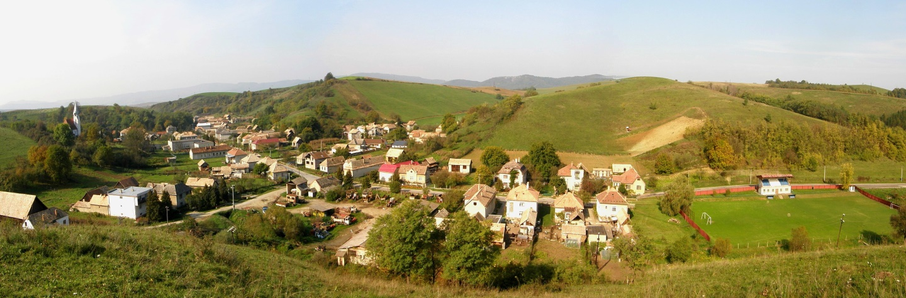
Obec Petrovce


Erb obce: Vlajka obce:

Dejiny obce
História obce začína dedinou Sáros. Pochádzali odtiaľ zemania, ktorí založili osady Kissáros a Péterfala. Neskôr sa obyvatelia Sárosa presťahovali do Petri. V roku 1427 sa uvádza už pod súčasným názvom ako majetok rodu Recskyovcov. Tých neskôr vystriedali Nyáryiovci, Csatóovci a Jankovichovci.
V prvej polovici 14. storočia vznikali v kopcovitom chotári obce Péterfala usadlosti Kokényes, Eperjes, Répás, Tamástelke. Tieto usadlosti sa ale postupne zmenšovali, až zanikli. Jedine Sáros je spomínaný v písomnostiach z roku 1275, a Péterfala vzdorujú časom.
V 15. storočí dedina často trpela kvôli násilnostiam pánov. V roku 1443 podžupan zo Širkoviec z hradu Gede zaútočil počas bieleho dňa na sárosský kostol a odniesol z neho všetko. V 16. storočí panujúca situácia v štáte odzrkadľovala život v dedine.
V roku 1566 boli v dedine už len štyri nevoľnícke gazdovstvá. Veľká časť obyvateľstva utiekla kvôli tureckým nájazdom. Hneď ako Turci zmiernili daňové zaťaženie a zrušili nádennícku prácu, nevoľníci sa postupne začali vracať a v roku 1600 už bolo v dedine 15 gazdovstiev. V roku 1682 pri tiahnutí Turkov smerom na Fiľakovo, títo prepadli a vykradli obec. V nasledujúcom roku poľské žoldnierske vojská pri tiahnutí na Viedeň ju zrovnali zo zemou. Osídľovanie rozbiehalo len veľmi pomaly, ale zemanský zoznam z roku 1703 ju už spomína medzi zemanskými dedinami.

Pamiatky
- V Petrovciach stál do 40. rokov hodnotný tehlový románsky kostol z 13. storočia. Dnes sa na jeho mieste nachádza dom smútku a vzácnu pamiatku pripomína už len tabuľa na jeho múre.
- Rímskokatolícky kostol sv. Trojice, modernistická jednoloďová stavba z rokov 1929-1930 s výrazne geometrizovanou predstavenou vežou.

- Pamätník obetiam I. a II. svetovej vojny
- Pamätník 1948 – 49 revolúcii

Základné orgány obce

- Starosta obce
- Obecné zastupiteľstvo

OBECNÝ ÚRAD
Obecný úrad je výkonným orgánom obecného zastupiteľstva a starostu obce, zabezpečuje organizačné a administratívne práce. Prácu a činnosti obecného úradu organizuje a riadi starosta obce: Gyula Köböl, bytom Petrovce č. 29.
Starosta obce je predstaveným obce a jej najvyšším výkonným orgánom. Zvoláva a vedie zasadnutia obecného zastupiteľstva, zastupuje obec vo vzťahu k štátnym orgánom, právnickým a fyzickým osobám, vykonáva obecnú správu a rozhoduje o veciach, ktoré nie sú vyhradené obecnému zastupiteľstvu

Zamestnanci obecného úradu:
Kristina Tóthová, bytom Hostice 111 – samostatný odborný referent, zamestnaná od 2.11.1999.
Pracovník obecného úradu zabezpečuje účtovné a finančné operácie s majetkom obce, finančnými prostriedkami v bankách, inventarizáciu majetku, účtovné, majetkové práva, ich ochranu. Poberá správne poplatky a tiež uskutočňuje informácie v miestnom rozhlase. Vykonáva poštové a telekomunikačné služby, správu daní a poplatkov, administratívnych úkonov a ich zhotovenie, miestne poplatky na území obce, informačné služby, evidencia majetku obce a iné úkony.

Mária Köbölová, bytom Petrovce č. 38, - upratovačka, zamestnaná od 2.9.1999

Osoby na mandátnej zmluve
Ing. Magdaléna Bozóová – poskytovanie odbornej služby - PO a BOZP
Magdaléna Farkasová – poskytovanie odbornej služby – prevádzkovanie pohrebiska
Ing. Jozef Nosáľ – poskytovanie odbornej služby - civilná ochrana

Obecné zastupiteľstvo:
Obecné zastupiteľstvo je zastupiteľský zbor zložený z poslancov zvolených v priamych voľbách, ktoré sa konali v roku 2018 na obdobie 4 rokov v počte 5.
Poslanci obecného zastupiteľstva :

- Alžbeta Pelleová, Petrovce č. 17 – zástupca starostu
- Alexander Ádám, Petrovce č. 5
- Marian Keka , Petrovce č. 127
- Gábor Kopecsni, Petrovce č. 35
- Zoltán Nagy, Petrovce č. 88

Obecné zastupiteľstvo rozhodovalo a schvaľovalo na svojich zasadnutiach základné otázky zo života obce ako aj ich občanov. Zasadnutia sa konali v dňoch: 28.04.2021, 26.7.2021, 20.10.2021, 15.12.2021.

Samospráva obce
Obec samostatne rozhoduje a uskutočňuje všetky úkony súvisiace so správou obce a jej majetku, všetky záležitosti, ktoré ako jej samosprávnu pôsobnosť upravuje osobitný zákon.
Obec pri výkone samosprávy najmä vykonáva úkony súvisiace s riadnym hospodárením s hnuteľným a nehnuteľným majetkom obce, zostavuje a schvaľuje rozpočet obce a záverečný účet obce, rozhoduje vo veciach miestnych daní a miestnych poplatkov a vykonáva ich správu. Ďalej obec vykonáva správu a údržbu obecných budov, miestnych komunikácií, verejných priestranstiev, obecného cintorína. Zabezpečuje verejnoprospešné služby, medzi ktoré patrí nakladanie s komunálnym odpadom, udržiavanie čistoty v obci, správu a údržbu verejnej zelene a podobne.

Poslanie, vízie, ciele
Poslanie obce:
Základnou úlohou obce pri výkone samosprávy je starostlivosť o všestranný rozvoj jej územia a o potreby jej obyvateľov.
Vízie obce:
- formovať obec ako vidiecke centrum, ktoré využíva svoje ľudské, materiálne, prírodné a ekonomické zdroje na zvýšenie kvality života občanov obce,
- uplatňovať otvorenosť, individuálny a profesionálny prístup voči občanom, dodávateľom a ostatným subjektom, - individuálnym prístupom starostu obce a poslancov OZ zvyšovať záujem a zapojenie občanov do riešenia vecí verejných,
- vytvoriť v obci podmienky pre podnikateľskú činnosť a živnosti, občanov obce,
- posilniť služby, podporiť rozvoj hospodárskeho života , poľnohospodárskej výroby.
Ciele obce:
Cieľom obce je budovať infraštruktúru v obci tak, aby plnila úlohu pre sídelnú, ekonomickú, kultúrnu a podnikateľskú činnosť v obci. Pre dosiahnutie cieľov a plnenie poslania uplatňuje Obec Petrovce nasledovné zásady:
- plnenie právnych a ostatných požiadaviek,
- zvyšovanie kvality služieb poskytovaných obyvateľom,
- zameranie sa na prevenciu ochrany životného prostredia a zvyšovanie
environmentálneho povedomia a kvality života.

Financovanie obce
Obec financuje svoje potreby z vlastných príjmov, dotácií zo štátneho rozpočtu a ďalších zdrojov.

Rozpočet obce
Základom finančného hospodárenia obce je rozpočet obce, ktorý sa v roku 2019 zostavoval na obdobie 3 rokov.

Informácie o rozpočte
Bežné príjmy:

Daňové príjmy:
daň z príjmov FO
daň z nehnuteľnosti (daň z pozemkov, daň zo stavieb)
daň za psa
Nedaňové príjmy:
príjmy z vlastníctva (z prenajatých budov a miestnosti)
administratívne poplatky (správne)
poplatky, platby z nepriemyselného predaja
za hlásenie v miestnom rozhlase, ostatné
ďalšie administratívne a iné poplatky
z vkladov
ostatné príjmy
príjem za odpady
Granty, transfery a dary
Transfery
Dary
Kapitálové príjmy:
príjem z predaja obecných nehnuteľnosti
granty a transfery
Bežné výdavky:
výdavky verejnej správy (mzdy, platy, služobné príjmy, tarifný, základný funkčný plat, príplatky – za riadenie, odmeny – za splnenie úlohy, zákonné poistenie)
tovary a služby (cestovné výdavky)
energia, komunikácie (elektrická energia, telefón, rozhlas, internet a pod.)
materiál a sl
užby (výpočtová technika, telekomunikačná technika, kancelárske potreby, materiál, a pod.)
dopravné (palivo, mazivá, oleje, servis, údržba, opravy, náhradné diely, a pod.)
ostatné tovary a služby
Kapitálové výdavky:
rekonštrukcia budov
nákup strojov, prístrojov a zariadení

Informácie o rozpočte a hodnotenie plnenia rozpočtu
Rozpočet obce bol schválený obecným zastupiteľstvom dňa 15.12.2020 uznesením č.4.
Bol zmenený štyrikrát :
- prvá zmena schválená dňa 28.04.2021 uznesením č.1 /2021
- druhá zmena schválená dňa 26.07.2021 uznesením č. 2/2021
- tretia zmena schválená dňa 20.10.2021 uznesením č. 3/2021
- štvrtá zmena schválená dňa 15.12.2021 uznesením č. 4/2021

Po poslednej zmene bol rozpočet nasledovný :

Upravený rozpočet obce k 31.12.2021

Rozpočet obce v cel. € :
Príjmy celkom | 87360
Výdavky celkom | 87360
Hospodárenie obce | 0

ztoho :
Bežné príjmy | 75014
Bežné výdavky | 82691
Prebytok bežného rozpočtu | -7677

Kapitálové príjmy | 0
Kapitálové výdavky | 4669
Schodok kapitálového rozpočtu | -4669

Príjmové finančné operácie | 12346
Výdavkové finančné operácie | 0
Hospodárenie z fin. operácií | 12346

Rozbor plnenia príjmov za rok 2021 v €
Rozpočet na rok 2021 | Skutočnosť k 31.12.2021 | % plnenia
87360 | 87317,11 | 99,95 %

1) Bežné príjmy - daňové príjmy :
Rozpočet na rok 2021 | Skutočnosť k 31.12.2021 | % plnenia
63002 | 62991,31 | 99,99 %

a)

A) Výnos dane z príjmov poukázaný územnej samospráve
Z predpokladanej finančnej čiastky vo výške 53033 € z výnosu dane z príjmov boli k 31.12.2021 poukázané prostriedky zo SR vo výške 53032,60 €, čo predstavuje plnenie na 100 %.
b) Daň z nehnuteľností
Z rozpočtovaných 9508 € bol skutočný príjem k 31.12.2021 vo výške 9507,10 €, čo je 99,99 % plnenie. Príjmy dane z pozemkov boli vo výške 8171,64 €, dane zo stavieb boli vo výške 1335,46 € K 31.12.2021 obec eviduje pohľadávky na dani z nehnuteľností vo výške z roku 2015-2020– 828,09 € a z roku 2021 – 724,92 € (nedoplatky spolu 1553,01 €).
c) Daň za psa
Z rozpočtovaných 450 € bol skutočný príjem k 31.12.2021 vo výške 450 €, čo je 100 % plnenie.
d) Daň za nevýherné hracie prístroje
Z rozpočtovaných 5 € bol skutočný príjem k 31.12.2021 vo výške 1,61€, čo je 32,20 % plnenie.
e) Daň za užívanie verejného priestranstva
Z rozpočtovaných 6 € bol skutočný príjem k 31.12.2021 vo výške 0 €, čo je 0 % plnenie.
2) Bežné príjmy - nedaňové príjmy :
Rozpočet na rok 2021 | Skutočnosť k 31.12.2021 | % plnenia
8005 | 7994,9 | 99,87 %

a) Administratívne poplatky a iné poplatky a platby
- Administratívne poplatky - správne poplatky :
Z rozpočtovaných 993 € bol skutočný príjem k 31.12.2021 vo výške 992,90 €, čo je 99,99 % plnenie.
b) Príjmy z prenájmu
- Príjmy z prenajatých budov
Z rozpočtovaných 3 066 € bol skutočný príjem k 31.12.2021 vo výške 3066 €, čo je 100 % plnenie.
K 31.12.2021 obec eviduje pohľadávky z prenájmu v sume 100 €.

- Príjmy z prenajatých pozemkov
Z rozpočtovaných 10 € bol skutočný príjem k 31.12.2021 vo výške 0 €, čo je 0 % plnenie.
c) Poplatok za komunálny odpad a drobný stavebný odpad
- rozpočtovaný 3936,- € príjem bol na100 % plnený.

e) Obec prijala nasledovné bežné transfery :
Rozpočet na rok 2021 | Skutočnosť k 31.12.2021 | % plnenia
4007 | 3984,9 | 99,44 %

Poskytovateľ  - 1 - | Účelové určenie grantu, transferu uviesť : školstvo, matrika, ....  - bežné výdavky (BV)  - kapitálové výdavky (KV)  - 2 - | Suma poskytnutých  prostriedkov  v roku 2020  - 3 - | Suma použitých prostriedkov v roku 2020  - 4 - | Rozdiel  (stĺ.3 - stĺ.4 )  - 5 -
MV SR | Register obyvateľov - BV | 73,92 | 73,92 | 0
MV SR | Register adries - BV | 22,80 | 22,80 | 0
MDaV SR | Cestná doprava - BV | 9,68 | 9,68 | 0
MV SR | Životné prostredie – BV | 21,96 | 21,96 | 0
BBSK | Nákup stoly a stoličiek - BV | 1101,46 | 1101,46 | 0
ŚÚSR | SODB byty 2021 -BV | 2256,54 | 2256,54 | 0
 | SPOLU: | 3984,90 | 3984,90 | 0

4) Kapitálové príjmy :
Rozpočet na rok 2021 | Skutočnosť k 31.12.2021 | % plnenia
0 | 0 | 0 %

a) Obec prijala nasledovné kapitálové transfery:
Poskytovateľ  - 1 - | Účelové určenie grantu, transferu uviesť : školstvo, matrika, ....  - bežné výdavky (BV)  - kapitálové výdavky (KV)  - 2 - | Suma poskytnutých  prostriedkov  v roku 2020  - 3 - | Suma použitých prostriedkov v roku 2020  - 4 - | Rozdiel  (stĺ.3 - stĺ.4 )  - 5 -
SPOLU: |  |  |  | 0

5) Príjmové finančné operácie :
Rozpočet na rok 2021 | Skutočnosť k 31.12.2021 | % plnenia
12346 | 12346 | 100 %

- Zostatok prostriedkov z predchádzajúceho roka 2021 (12346 €) bol použitý:
- prostriedky z predchádzajúceho roka - sociálny fond 6,10 €
- prostriedky z predchádzajúceho roka – BGA dotácia 1397,94 €
- rezervný fond 10941,96 € bol použitý aj na kapitálové aj na bežné výdavky (obec mohla počas obdobia pandémie Covid19 použiť rezervný fond aj na bežné výdavky, pričom tento postup sa nepovažuje za porušenie osobitného predpisu)

Rozbor plnenia výdavkov za rok 2021 v €
Rozpočet na rok 2021 | Skutočnosť k 31.12.2021 | % plnenia
87360 | 78442,06 | 89,79 %

1) Bežné výdavky :
Rozpočet na rok 2021 | Skutočnosť k 31.12.2020 | % plnenia
82691 | 74365,92 | 89,93 %

a) Mzdy, platy, služobné príjmy a ostatné osobné vyrovnania
Z rozpočtovaných 31446 € bolo skutočné čerpanie 30545,15 € (k 31.12.2021), čo je 97,10 % čerpanie. Patria sem mzdové prostriedky pracovníkov OcÚ, Spoločného úradu (REGOB, životné prostredie, cestná doprava), SODB 2021.
b) Poistné a príspevok do poisťovní
Z rozpočtovaných 10466,50 € bolo skutočne čerpané k 31.12.2021 vo výške 10231,57 €, čo je 97,75 % čerpanie. Sú tu zahrnuté odvody poistného z miezd pracovníkov za zamestnávateľa.
c) Tovary a služby
Z rozpočtovaných 40778,50 € bolo skutočne čerpané k 31.12.2021 vo výške 33589,20 €, čo je 82,37 % čerpanie. Ide o prevádzkové výdavky všetkých stredísk OcÚ, ako sú cestovné náhrady, energie, materiál, dopravné, rutinná a štandardná údržba, odvoz všetkých druhov odpadu a ostatné tovary a služby.

2) Kapitálové výdavky :
Rozpočet na rok 2021 | Skutočnosť k 31.12.2021 | % plnenia
4669 | 4076,14 | 87,30 %

v tom : v cel.€
 | Rozpočet | Skutočnosť | % plnenia
Nákup interiér. vybavenia - nábytok | 1500 | 1055,49 | 70,37 %
Rekonštrukcia a modernizácia -strecha | 1469 | 1409,07 | 95,92 %
Kovový pódium | 1700 | 1611,58 | 94,80 %
SPOLU | 4469 | 4076,14 | 87,30 %

3) Výdavkové finančné operácie :
Rozpočet na rok 2021 | Skutočnosť k 31.12.2021 | % plnenia
0 | 0 | 0 %

Použitie prebytku hospodárenia za rok 2021
PRÍJMY 2021
Rozpočet na rok 2021 | Skutočnosť k 31.12.2021 | % plnenia
87360 | 87317,11 | 99,95 %

VÝDAVKY 2021
Rozpočet na rok 2021 | Skutočnosť k 31.12.2021 | % plnenia
87360 | 78442,06 | 89,79 %

 | Príjem | Výdaj | Rozdiel
Bežný rozpočet: | 74971,11 | 74365,92 | 605,19
Kapitálový rozpočet: | 0 | 4076,14 | -4669
Finančné operácie | 12346 | 0 | 12346
Rozpočet spolu | 87317,11 | 78442,06 | 8875,05
Prebytok/Schodok | 87317,11 | 78442,06 | 8875,05

Vylúčenie z prebytku
Obec k 31.12.2021 eviduje tieto záväzky:
- záväzky zo sociálneho fondu v roku 2021 – 194,54 EUR (nevyčerpaný)

(zostatky na bežných bankových účtoch + pokladňa k 31.12.2021 – 8875,05 € )

Prebytok 2021 | 8875,05 EUR
Sociálny fond 2021 | -194,54 EUR
Upravený prebytok z bežného a kapitálového rozpočtu | 8680,51 EUR

Upravený prebytok rozpočtu v sume 8680,51 EUR zistený podľa ustanovenia § 10 ods. 3 písm. a) a b) zákona č. 583/2004 Z.z. o rozpočtových pravidlách územnej samosprávy a o zmene a doplnení niektorých zákonov v znení neskorších predpisov, obecné zastupiteľstvo navrhuje použiť na:
- tvorbu rezervného fondu 8680,51 EUR

Zostatok finančných operácií v sume 8875,05 EUR, obecné zastupiteľstvo navrhuje použiť na:
- sociálny fond (zostatok za rok 2021) 194,54 EUR
- zníženie rezervného fondu 8680,51 EUR
Na základe uvedených skutočností obecné zastupiteľstvo navrhuje skutočnú tvorbu rezervného fondu za rok 2021 vo výške 8680,51 EUR.

Obecné zastupiteľstvo jednotným hlasovaním schvaľuje použiť rezervného fondu nasledovne:
- dokončenie kovového pódia
- rekonštrukcia obecného úradu
- rekonštrukcia spoločenskej budovy
- kapitálové výdavky

Bilancia aktív, pasív a podsúvahových účtov k 31.12.20121 v celých €

A K T Í V A
Názov | ZS k 1.1.2021 | KS k 31.12.2021
Neobežný majetok spolu | 306166 | 287949
z toho :
Dlhodobý nehmotný majetok | 0 | 0
Dlhodobý hmotný majetok | 247176 | 228959
Dlhodobý finančný majetok | 58990 | 58990
Obežný majetok spolu | 14954 | 10558
z toho :
Zúčtovanie medzi subjektmi 357 | 0 | 0
Pohľadávky +636 | 2601 | 1653
Finančný majetok | 12353 | 8905
Poskytnuté návr. fin. výpomoci dlh.
Poskytnuté návr. fin. výpomoci krát.
Prechodné účty aktív
Časové rozlíšenie | 331 | 459
SPOLU | 321451 | 298966
P A S Í V A
Názov | ZS k 1.1.2021 | KS k 31.12.2021
Vlastné zdroje krytia majetku | 209163 | 205610
z toho :
Fondy účtovnej jednotky
Výsledok hospodárenia | 209163 | 205610
Záväzky | 6074 | 3886
z toho :
Rezervy | 0 | 0
Súčt.medzi subj.verejnej správy | 0 | 0
Dlhodobé záväzky | 6 | 195
Krátkodobé záväzky | 6068 | 3691
Bankové úvery | 0 | 0
Časové rozlíšenie | 106214 | 89470
SPOLU | 321451 | 298966

Informácie o výnosoch a nákladoch k 31.12.2021 v celých €
1. Výnosy
Prehľad výnosov je uvedený v nasledujúcej tabuľke:

Názov Stav k 31.12.2021 Stav k 31.12.2020

Tržby z predaja služieb 300,00 300,00
Daňové výnosy samosprávy 63341,37 62330,29
Výnosy z poplatkov 4017,00 2731,76 Ostatné výnosy 2167,61 7712,70
Zúčtovanie zákonných opr. položiek. z prev.čin. 905,00 0
Zúčtovanie opravných položiek 12,12
Výnosy z bežných transferov 3984,90 4934,65
Výnosy z kapitálových transferov 16332,77 16034,89
Výnosy samosp. z bežných transferov od ostatných
subjektov mimo verejnej správy 1397,94
Výnosy samosp. z kapitálových transferov od ostatných
subjektov mimo verejnej správy 399,12 399,12
SPOLU: 92857,83 94443,41

2. Náklady
Prehľad nákladov je uvedený v nasledujúcej tabuľke:
Názov Stav k 31.12.2021 Stav k 31.12.2020

Spotreba materiálu 8793,68 9546,84
Spotreba energie 6012,19 5570,33
Opravy a udržiavanie 2934,25 1257,07
Cestovné 1528,72 1509,39
Náklady na reprezentáciu 624,63 863,09
Ostatné služby 10104,07 9643,26
Mzdové náklady 30141,88 28161,33
Zákonné sociálne poistenie 10425,65 9266,30
Zákonné sociálne náklady 665,94 526,74
Ostatné náklady na prevádzkovú činnosť 0,00 0,00
Odpisy dlhodobého nehmotného majetku 23058,22 22588,00
a dlhodobého hmotného majetku
Tvorba zákonných opravných položiek 905,00 0,00
Ostatné finančné náklady 1206,69 1188,67
SPOLU: 96400,92 90236,42

Prehľad o stave a vývoja dlhu k 31.12.2021
Obec k 31.12.2021 eviduje tieto záväzky:
- voči bankám 0 EUR
- voči štátnym fondom (ŠFRB, ŠF) 0 EUR
- voči dodávateľom 798,75 EUR
- voči štátnemu rozpočtu 0 EUR
- voči zamestnancom 1008,62 EUR
- voči poisťovniam 1529,11 EUR
- voči daňovému úradu 354,39 EUR
- záväzky zo sociálneho fondu 194,54 EUR

Najvýznamnejšie investičné akcie realizované v roku 2021

„Vybavenie do miestnosti pre spoločenské a kultúrne podujatie II etapa“
Spoločenská budova v obci Petrovce bola postavená v 70 rokoch minulého storočia a vtedy bolo zakúpené aj vybavenie (stoly, stoličky) do veľkej sály. Toto vybavenie, stoly aj stoličky, za tie desaťročia už boli tak opotrebované, že vo Veľkej sále už sa nedalo organizovať skoro žiadne spoločenské a kultúrne podujatie. A práve z tohto dôvodu v roku 2020 obec žiadala BBSK o dotáciu na zakúpenie vybavenia do Veľkej sály. Na túto žiadosť obec dostala len cca 1/3 žiadanej financie, ale aj z tých peniazi vedela zabezpečiť 72 ks kvalitných konferenčných stoličiek, čo bol dobrým prvým krokom pre obnovu celého vybavenia. V roku 2021 obec zasa podala žiadosť na BBSK na doplnenie chýbajúceho vybavenia veľkej sály (stoly, stoličky) a z takto dostaných finančných prostriedkov vedela zakúpiť ďalších 48 stoličiek a 16 stolov za celkovú sumu 1783,08 € ( BBSK 1600 €, obec 183,08 €).

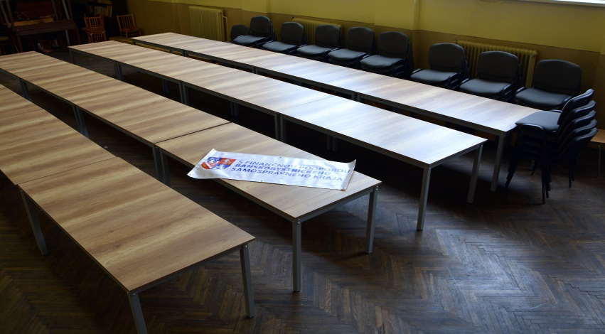

Rekonštrukcia strechy (Spoločenská budova - sklad pri krčme , časť požiarnej zbrojnice)
V jarných mesiacoch sa uskutočnila rekonštrukcia strešnej konštrukcie na sklade pri krčme na Spoločenskej budove a na cca 2/3 časti požiarnej zbrojnici. Stará krytina (lepenka) bola prestavaná na plechovú strechu v hodnote: - sklad pri krčme 563,63 €
- požiarna zbrojnica 845,44 €.

Modernizácia úradných miestnosti obecného úradu
V roku 2021 sa podarilo modernizovať a obnoviť kanceláriu starostu, čo zároveň je aj zasadačkou obecného úradu a kanceláriu administratívnej pracovníčke, čo zároveň slúži aj pre stránky. V obidvoch miestnostiach po stavebných úpravách bol vymenený aj zariadenie, nábytok v hodnote 2190,07 €, z toho 1716,01 € z vlastných prostriedkov obce a 474,06 € na zariadenie kontaktného miesta pre sčítanie obyvateľov – kancelársky nábytok.
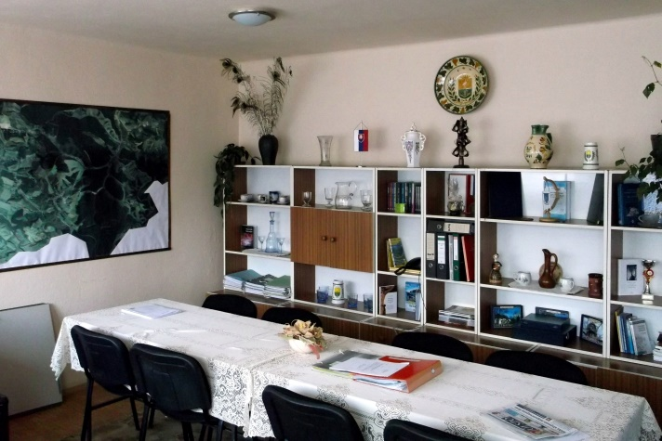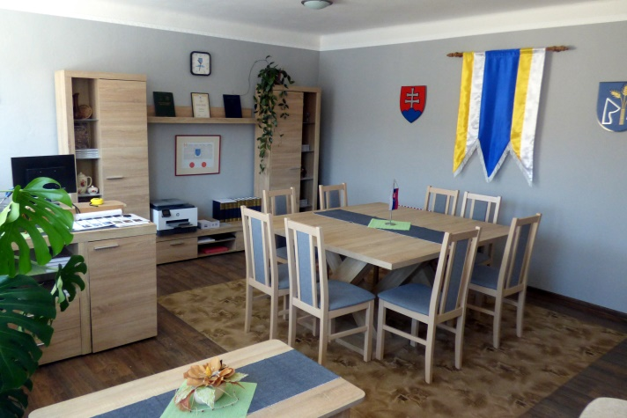

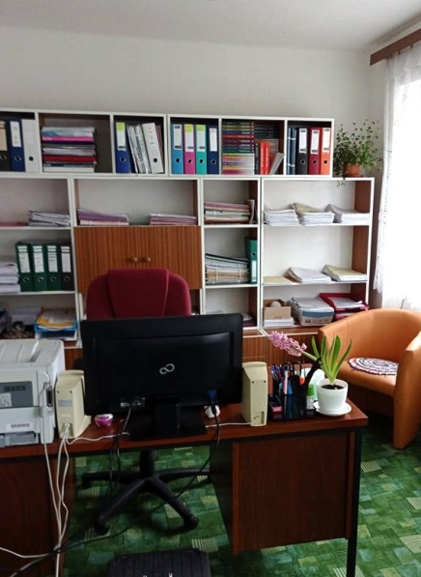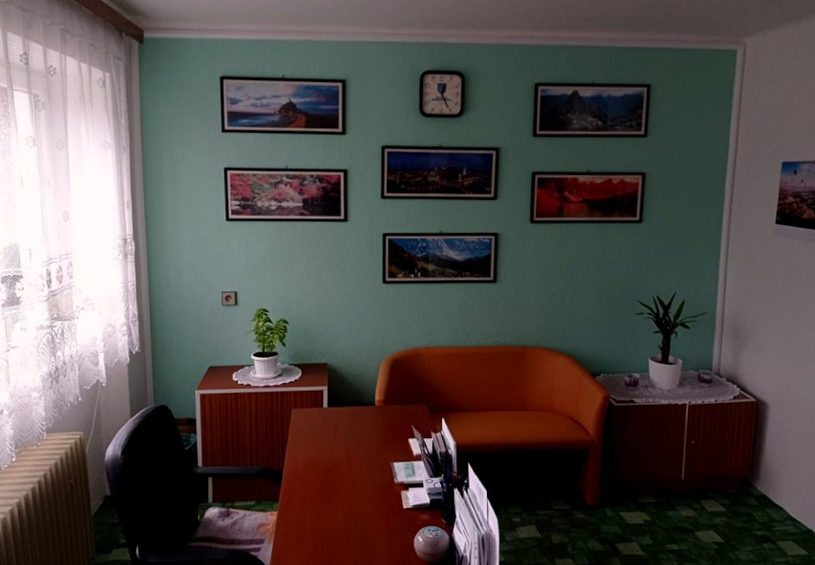

Kovový pódium
V mesiaci august zásluhou a pomocou p. Alexandra Ádáma, poslanca obecného zastupiteľstva (kto pódium aj naplánoval) bol vyrobený kovový pódium, ktorý pódium bude slúžiť a už aj slúžil pri rôznych kultúrnych a spoločenských akciách. Aj keď pódium ešte nie je stopercentne hotový (chýba ešte základný a vrchný náter) už sa dá použiť. Na výrobu a obstaranie pódia zatiaľ boli vynaložené náklady v hodnote 1611,58 €.
Kniha obce
Už dávnejšie bolo v pláne vydať knihu alebo publikáciu o histórie, ale aj o každodennom živote obce Petrovce. V roku 2020 na grantovú akciu „Gömörpéterfala – könyv egy barkó falu életéről“ sa podarilo získať finančnú dotáciu z Bethlen Gábor Alap Zrt. (BGA) z Maďarska v sume 1397,94 €, čo obec mohla používať na redakčné a vydavateľské práce pri vydaní knihy. Dokončenie projektu z dôvodu protipandemických opatrení bola posunutá až na jún 2021. Kniha vyšla s konečným názvom Péterfala – Falu a világ közepén v náklade 400 kusov a v rozsahu 250 strán. Pri zostavení knihy spolupracovali viacerých autori, čo aj zrejme z obsahu knihy. Sú tam kapitoly zo života cirkevno - duchovného, spoločenského, športového, kultúrneho života obce. Získané financie z BGA - 1397,94 € neboli dostačujúce na všetky výdavky a preto aj z obecného rozpočtu bola pričlenená finančná čiastka v sume 968,08 €, takže celkové náklady na knihu sa činia 2366,02 €.
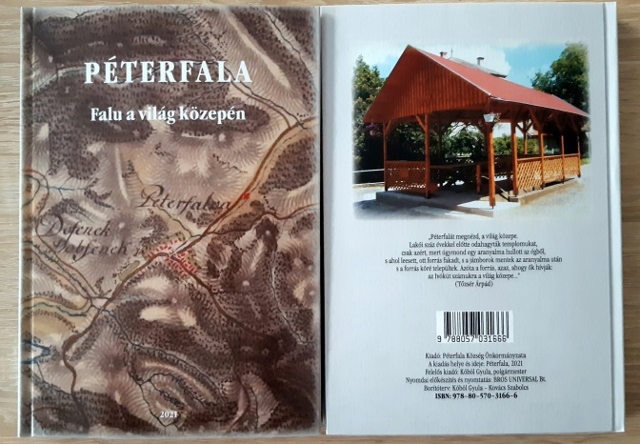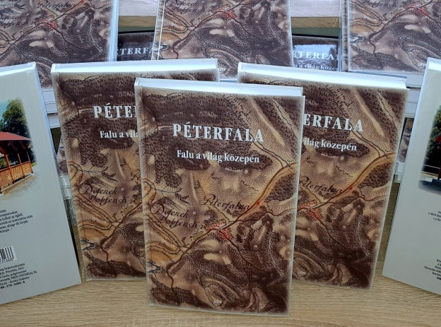

Betlehem
Po pár ročnej absencií v roku 2021 zase sme mali obci na vianočné sviatky Betlehem. Betlehem bol zhotovený obyvateľmi obce a bol vystavený popri hlavnej ceste. Náklady na zhotovenie a výzdobu obecného Betlehemu 469,71 €
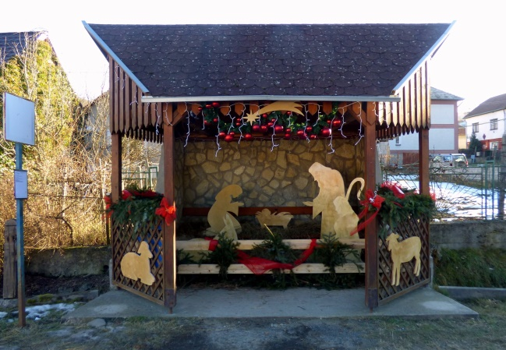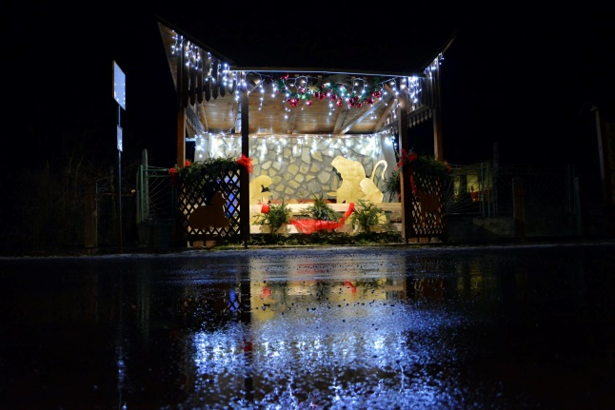

Významné udalosti v roku 2021
Žiaľ v roku 2021 sa neuskutočnili žiadne významnejšie akcie a podujatia v obci kvôli nariadeniam vlády SR ohľadom pandémie Covid19.

Vypracovala: Kristina Tóthová
V Petrovciach dňa: 24.3.2021

